延伸學習設計：吳伯玲
Dear Dinosaur-T.REX on Tour
親愛的恐龍—
雷克斯暴龍去旅行
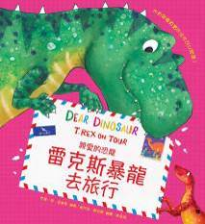

作者╱切．史卓希 繪者╱妮可拉．歐白恩 譯者╱吳其鴻

一分鐘讀故事

當麥克斯到博物館探望他最愛的恐龍朋友時，
竟然發現他們消失不見了！
原來他們和恐龍朵拉到世界各地的博物館旅行了。
麥克斯擔心好朋友雷克斯暴龍可能會忘了他……
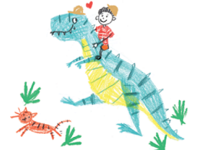
還好，麥克斯寫信給雷克斯之後，雷克斯回信了！
雷克斯暴龍分享了各地有趣的事：
他們到過叢林、沙漠、冰天雪地、大都市……等地方，
雖然很好玩，但雷克斯暴龍還是最想念親愛的麥克斯和博物館的家！

延伸活動
活動一：閱讀小達人
請小朋友看完繪本故事後，試著回答下面問題：
- 麥克斯參觀的這間大型博物館分成哪些展覽區呢？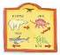
（保育動物/恐龍/深海/化石）
- 麥克斯最愛的是哪一區的展覽呢？（恐龍區） 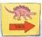
3. 當麥克斯知道恐龍朋友去世界各地的博物館旅行時，媽媽給麥克斯什麼建議呢？（留一張紙條給雷克斯暴龍，讓他知道你來過）
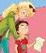
4. 回到家後的麥克斯，無時無刻都想著他的恐龍朋友，他在家做了哪些事？（讀了恐龍的書、玩了恐龍模型、抱著他的恐龍玩具，猜想恐龍們在世界上的哪個地方。）


- 某天，麥克斯從叢林中收到了什麼驚喜？他有回信嗎？這一封信內容說些什麼呢？（信件是由暴龍從叢林寄來的。他回信說最喜歡的叢林動物是猴子，爸爸有時候說他像猴一樣調皮，）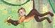

- 麥克斯的回信，雷克斯暴龍是在哪裡收到的呢？他是如何對待麥克斯寄給他的禮物呢？
（信件是由哈士奇犬拉雪橇送去的/三角龍正戴著帽子禮物為她的角保暖。）
7. 回想一下故事：雷克斯和恐龍朋友至少去過幾個國家呢？你是從哪些畫面中得知的？ （澳洲/埃及/日本/美國/義大利）
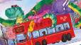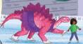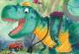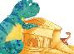
活動二：世界十大著名博物館
博物館承載了人類文化演進、科技進步與自然認知發展的過程。小朋友，說說看你記憶中曾經參觀過哪些博物館呢？讓我們來看看世界上著名的博物館有哪些。

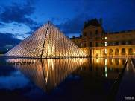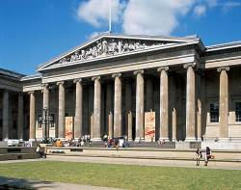
法國羅浮宮 倫敦大英博物館

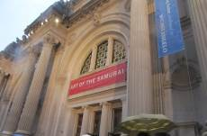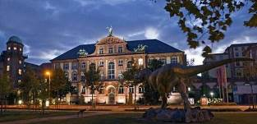
紐約大都會博物館 德國森根堡自然博物館

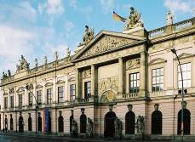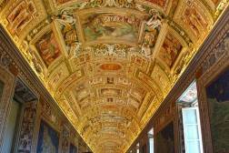
奧地利盔甲博物館 梵蒂岡博物館

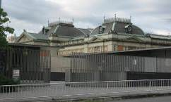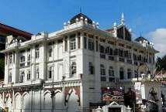
日本京都國立博物館 皇家馬來西亞三軍歷史博物館

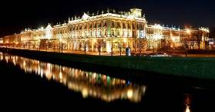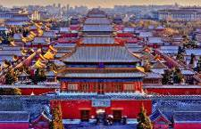
艾爾米塔什博物館 故宮博物院

圖片來源：
https://kknews.cc/travel/6py6lbv.html
https://kknews.cc/travel/53rgqp6.html

我蒐集的博物館資料
讀完《親愛的恐龍---雷克斯暴龍去旅行》繪本後，試著記錄你對博物館所蒐集的圖文資料。



活動三： 主題與「通信」有關的繪本有……
小朋友，說說看你記憶中，有哪些繪本跟本書一樣內容有「信件往來」的呢？你最喜歡哪一本呢？原因是什麼？

以下書封供小讀者參考
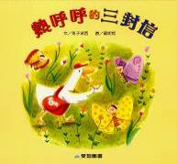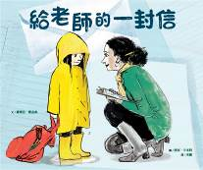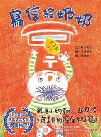

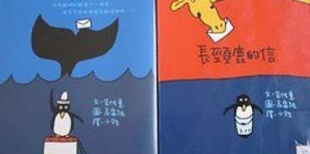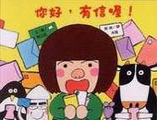

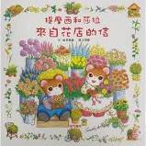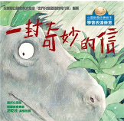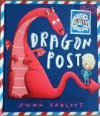

我聽過內容有書信往來的故事還有： ＿＿＿＿＿＿＿＿＿＿＿＿＿＿＿＿＿＿＿＿＿＿＿＿＿＿＿＿＿＿＿＿＿＿＿＿＿＿＿＿＿＿＿＿

這喜歡這故事是因為＿＿＿＿＿＿＿＿＿＿＿＿＿＿＿＿＿＿＿＿＿＿＿＿＿＿＿＿＿＿＿＿＿＿＿＿＿＿＿＿＿＿＿＿＿＿＿＿＿＿＿

活動四：想家的感覺
小朋友，你曾離家一段時間過嗎？你有過「想家」的感覺嗎？你會如何形容當下的感覺呢？通常你會如何排解這種感覺？在下面圖框記錄你的心得。
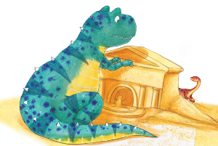

當我想家時，

我感覺： 。

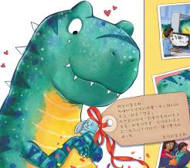

當我想家時，

我會： 。

因為： 。

活動五：認識沙漠中的蜥蜴－澳洲魔蜥
繪本信中提到：暴龍在沙漠裡，遇到一隻長得有點像恐龍的蜥蜴。你知道那種蜥蜴的正確名稱嗎？看看以下網站的介紹，你也可以把你查到有關「澳洲魔蜥」的知識寫或畫出來唷！
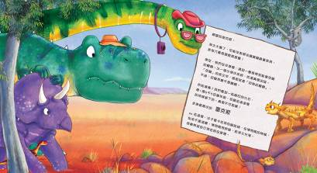

參考答案：
蜥蜴是爬蟲類中種類最多的族群，目前已知的有4000多種。牠們主要分布在熱帶地區，體型各異。今天我們就來認識一下一種特別的蜥蜴－澳洲魔蜥。

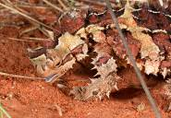

澳洲魔蜥是生活在澳洲乾旱沙漠中的一種蜥蜴。牠全身布滿刺狀鱗甲，就連頭上都有刺，雖然澳洲魔蜥看起來很兇，但個性十分溫馴。牠們行動也很遲緩，唯一的食物就是螞蟻，一餐能吃下1800多隻螞蟻。
一般的動物都是從食物中獲得水，但澳洲魔蜥卻不一樣。牠全身都是細微的紋路，沙漠晝夜溫差大，當空氣中的水蒸氣接觸到牠的身體，形成露水後，牠只要舔舔就能喝下足夠維持一天的水量了。

參考網站來源：
https://www.omgtw.com/article/72758
https://m-miya.net/moloch-horridus.html

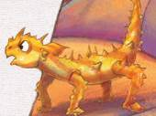

中文名：澳洲魔蜥
日本名：モロクトカゲ
學名：Moloch horridus
原產地：澳洲
棲息環境：乾旱沙漠區
體長：全長１５－２０公分
適溫：攝氏１９－３２度

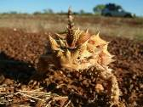

活動六：度假計畫
故事中的暴龍和他的恐龍朋友因為世界巡迴展的緣故，所以去了許多國家順便度假。如果你/妳可以變身為繪本的主角，你會選擇當哪一種恐龍？你會在哪個國家進行什麼休閒活動呢？

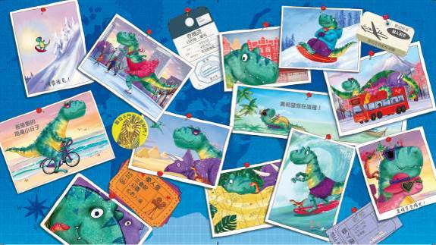

我想要選擇當□暴龍（雷克斯） □三角龍 □細顎龍

因為：＿＿＿＿＿＿＿＿＿＿＿＿＿＿＿＿＿＿＿＿＿＿＿＿

我想要去□日本＿＿賞櫻 泡湯 吃生魚片＿＿＿＿＿＿＿＿＿＿

我想要去□義大利＿＿＿＿＿＿＿＿＿＿＿＿＿＿＿＿＿＿＿＿＿

我想要去□埃及＿＿＿＿＿＿＿＿＿＿＿＿＿＿＿＿＿＿＿＿＿＿

我想要去□澳洲＿＿＿＿＿＿＿＿＿＿＿＿＿＿＿＿＿＿＿＿＿＿

我想要去□中國＿＿＿＿＿＿＿＿＿＿＿＿＿＿＿＿＿＿＿＿＿＿

我想要去□其他＿＿＿＿＿＿＿＿＿＿＿＿＿＿＿＿＿＿＿＿＿＿

活動七：一起來變裝
小朋友，利用不同種類或是材質的道具素材。可以有創意的達到變裝的效果！讓我們來看看以下的道具參考，請你動「腦」設計服裝道具、動「手」替「恐龍」們或是自己變裝。

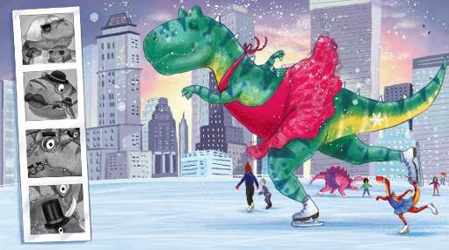
可運用的變裝道具有
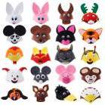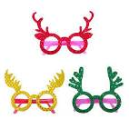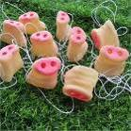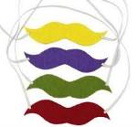
各式動物頭套或面具 造型眼鏡框 小豬鼻子掛飾 彩色鬍子
例如：
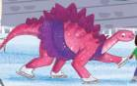

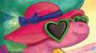

我設計的變裝道具
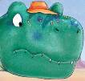
我設計的創意服裝

